Wind of Change oder The Answer Is Blowing In The Wind (vereinfachte Version)
Über die Nutzung von Windkraft wird viel diskutiert- vielleicht auch in deiner Gemeinde. Deshalb wollen wir hier klären, warum die Windräder in den letzten Jahren immer höher und größer werden und zusätzlich die Energiemenge abschätzen, die in Deutschland durch Windkraft erzeugt werde kann.
- Zeichne das Energieflussdiagramm einer Windkraftanlage, welches die Rolle der Luft bzw. des Windes enthält.
- Schon 1919 bewies der deutsche Physiker Albert Betz, dass nur maximal 59% der Windenergie in elektrische Energie umgewandelt werden können. Der Grundgedanke zu seinen Überlegungen ist sehr einfach: Beschreibe, was passieren würde, wenn ein Windrad 100% der Windenergie in elektrische Energie umwandeln würde.
Beschreibe, was passieren würde, wenn ein Windrad 100% der Windenergie in elektrische Energie umwandeln würde.
- Um die kinetische Energie der Luft, die das Windrad in Bewegung setzt zu berechnen, benötigt man die Masse der Luft, die ihre Energie in einer Stunde teilweise auf das Windrad überträgt. Erkläre, warum diese Masse von der Windgeschwindigkeit abhängt und überlege dir dann, wovon die Masse noch abhängen könnte.
- Auf ein Windrad trifft Luft der Geschwindigkeit $6,5\frac{m}{s}$. Die Masse der Luft, die das Windrad innerhalb von einer Stunde in Bewegung setzt, beträgt $2,3∙{10}^{8}kg$. Berechne die kinetische Energie der Luft.
- Wir nehmen an, das Windrad würde 50% wirklich in elektrische Energie umwandeln. Bestimme, welche elektrische Energie erzeugt werden würde.
- Bestimme dann, die Geschwindigkeit der Luft nach dem diese durchs Windrad geströmt ist.
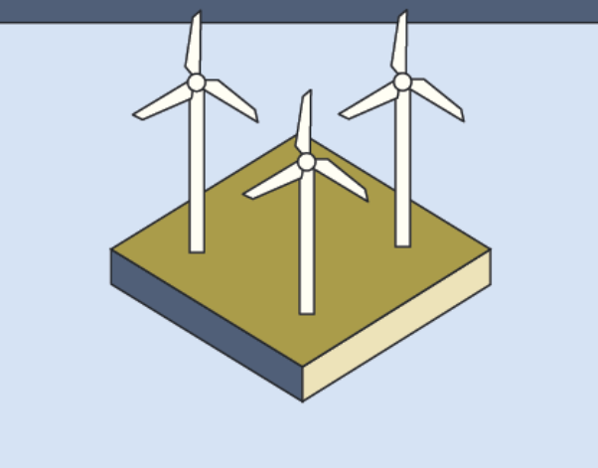
- Je größer die Windanlagen werden, desto mehr Abstand muss zwischen ihnen gehalten werden. Als Faustregel gilt: Jedes Windrad mit Rotordurchmesser d beansprucht ein Quadrat mit der Kantenlänge $5⋅d$, da die Anlage sonst nicht genug Wind erhält.

Um abzuschätzen, wieviel Energie eine Windkraftanlage pro 1$km^{2}$ erzeugen kann, betrachten wir ein mittelgroßes Windkraftwerk mit $d=100m.$Dann passen genau $4$ Windräder auf diese Fläche (optional: du kannst das ja mal versuchen zu zeigen).

Berechne mit Hilfe des Ergebnisses aus 4) die elektrische Energie in kWh, die auf einem Quadratkilometer innerhalb von $24 h$ erzeugt werden kann.
- Nimm an, dass $7\%$ der Landesfläche von Deutschland besetzt werden können.
(Landesfläche Deutschland = 357.588 km²)
- Berechne aus dem Ergebnis von 4) das Potential der Windenergie für Deutschland in $kWh$.
- Berechne die Anzahl der dafür benötigten Windkraftanlagen___________________ (vgl Aufgabe 7)
- Berechne die Energie pro Person und Tag, die die Windenergie Onshore in Deutschland bereitstellen kann.
- Offshore (also im Meer) ist die Windgeschwindigkeit größer. Anhand der Größe der Küsten in Deutschland steht eine von ca. 12 500 km² zur Verfügung, die Energie die pro $km^{2}$ gewonnen werden könnte ist allerdings auf Grund der Windgeschwindigkeit doppelt so groß wie auf Land. Berechne die durch Offshore Windkraft bereitgestellt Energie.

Windenergie Potential Lösung
Dieses Arbeitsblatt ist eine vereinfachte Version des vorhergehenden und somit eventuell leichter durchführbar. Die Inhalte und Ergebnisse sind die selben.
Die Vereinfachung besteht darin, dass man vorgibt, welche Masse an Luft innerhalb einer Stunde das Windrad in Bewegung setzt und somit die Berechnung der Formel $m=A⋅ v⋅t⋅ρ$ vorwegnimmt.
Kinetische Energie der Luft
der

Elektrische Energie
Kinetische Energie
der Luft

Windkraftanlage

- Wenn 100% der kinet. Energie in elektrische Energie umgewandelt wird, dann kommt der Luftstrom zum stehen. Die Luft „steht dann hinter“ dem Rotor und verhindert ein Nachfließen der weiteren Luft. Damit endet der Prozess.
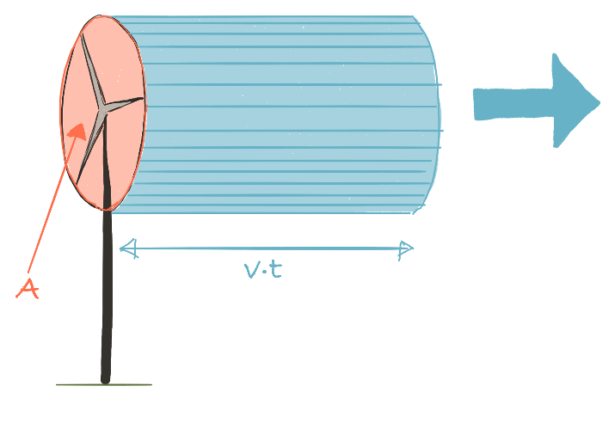
- Je größer die Geschwindigkeit der Luft ist, desto mehr Teilchen pro Zeit bewegen sich durch das Windrad, somit wird die Masse größer. Zudem hängt die Masse von der Fläche also der Größe des Windrads ab.

- $E_{kin}=\frac{1}{2}mv^{2}=\frac{1}{2}2,29∙{10}^{8}kg∙{\left(6,5\frac{m}{s}\right)}^{2}=4,9∙{10}^{9}J=1,34∙{10}^{3} kWh$
$$(2,29∙{10}^{8}kg=1,24\frac{kg}{m^{3}}∙2500m^{2}π∙60∙60s∙6,5\frac{m}{s}, siehe Formel im ausführlichen Blatt)$$
- $6,7∙{10}^{2} kWh$ pro Stunde wird erzeugt
- $E_{Kin}=\frac{1}{2}mv^{2}$
$$2,45∙{10}^{9}J=\frac{1}{2}2,3∙{10}^{8}kg∙v^{2}$$
$$v=\sqrt{\frac{2∙ 2,45∙{10}^{9}J}{2,3∙{10}^{8}kg}}=4,6\frac{m}{s}$$

- $670∙24∙4 kWh=6,4∙{10}^{4} kWh$ pro $km^{2}$
- Energie in Deutschland

- Energie in Deutschland
Energie in Deutschland
Fläche: $A=360 000 km^{2}∙0,07≈25000 km^{2}$
Energie: $E=64∙{10}^{3}\frac{kWh}{km^{2}}∙25000 km^{2} =1600000000 kWh=1,6 Mrd kWh am Tag$
- $25000∙4=100 000$ Windräder
Tatsächlich reichen etwas weniger Windräder aus, da wir hier von extrem kleinen Windrädern ausgehen und die größeren siehe Aufgabe 6 ja viel leistungsfähiger ist, aber diese müssen größere Abstände zueinander und zu den bewohnten Gebieten halten und deshalb ändert sich an der Flächenabschätzung quasi nichts.
- $\frac{1600000000 kWhh}{80000000}=20 kWh$ pro Tag und Person

- Energie wieder $20 kWh$ pro Tag und Person, da die Fläche halb so groß die Energie aber doppelt so groß ist.

